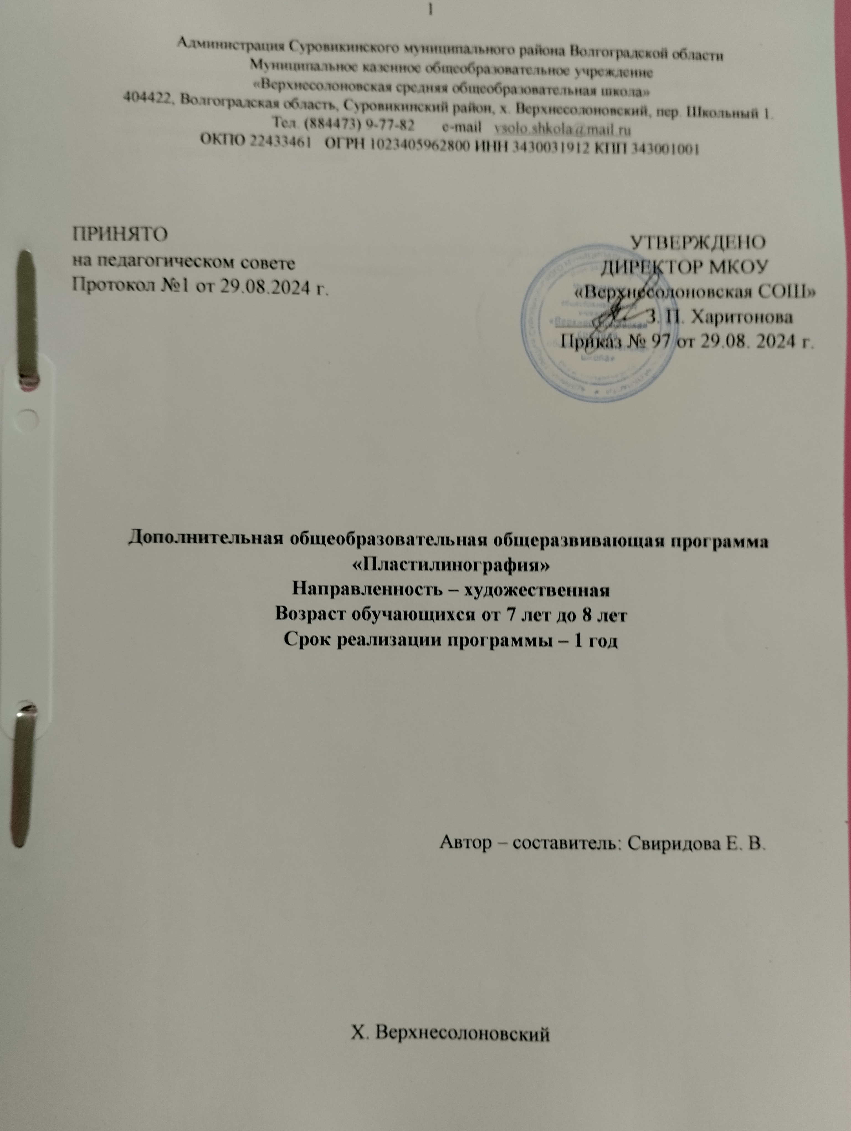

Пояснительная записка
Примерная программа по внеурочной деятельности разработана в соответствии с требованиями Федерального государственного стандарта начального общего образования к структуре программы воспитания и социализации учащихся с использованием методического конструктора «Внеурочная деятельность школьников» авторов Д.В.Григорьева, П.В.Степанова.

В соответствии с учебным планом МКОУ «Верхнесолоновская» на 2024-2025 уч. г. на изучение кружка «Пластилинография» в 1 и 2 классе отводится 34 часа (1 час в неделю).

Планируемые результаты

ЛИЧНОСТНЫЕ
У обучающегося будут сформированы:
- широкая мотивационная основа художественно-творческой деятельности, включающая социальные, учебно-познавательные и внешние мотивы;
- интерес к новым видам прикладного творчества, к новым способам самовыражения;
- устойчивый познавательный интерес к новым способам исследования технологий и материалов;
- адекватное понимание причин успешности/неуспешности творческой деятельности.
Обучающийся получит возможность для формирования:
- внутренней позиции обучающегося на уровне понимания необходимости творческой деятельности, как одного из средств самовыражения в социальной жизни;
- выраженной познавательной мотивации;
- устойчивого интереса к новым способам познания;
- адекватного понимания причин успешности/неуспешности творческой деятельности;
МЕТАПРЕДМЕТНЫЕ
Регулятивные
Обучающийся научится:
- принимать и сохранять учебно-творческую задачу;
- планировать свои действия;
- осуществлять итоговый и пошаговый контроль;
- адекватно воспринимать оценку учителя;
- различать способ и результат действия;
- вносить коррективы в действия на основе их оценки и учёта сделанных ошибок;
- выполнять учебные действия в материале, речи, уме.
Обучающийся получит возможность научиться:
- проявлять познавательную инициативу;
- преобразовывать практическую задачу в познавательную;
- самостоятельно находить варианты решения творческой задачи.
Коммуникативные
Учащиеся смогут:
- допускать существование различных точек зрения и различных вариантов выполнения поставленной творческой задачи;
- учитывать разные мнения, стремиться к координации при выполнении коллективных работ;
- формулировать собственное мнение и позицию;
- договариваться, приходить к общему решению;
- соблюдать корректность в высказываниях;
- задавать вопросы по существу;
- использовать речь для регуляции своего действия;
- контролировать действия партнера;
Обучающийся получит возможность научиться:
- учитывать разные мнения и обосновывать свою позицию;
- с учетом целей коммуникации достаточно полно и точно передавать партнеру необходимую информацию как ориентир для построения действия;
- владеть монологической и диалогической формой речи.
- осуществлять взаимный контроль и оказывать партнерам в сотрудничестве необходимую взаимопомощь;
Познавательные
Обучающийся научится:
- осуществлять поиск нужной информации для выполнения художественно-творческой задачи с использованием учебной и дополнительной литературы в открытом информационном пространстве, в т.ч. контролируемом пространстве Интернет;
- использовать знаки, символы, модели, схемы для решения познавательных и творческих задач и представления их результатов;
- высказываться в устной форме;
- анализировать объекты, выделять главное;
- осуществлять синтез (целое из частей);
- проводить сравнение, классификацию по разным критериям;
- устанавливать причинно-следственные связи;
- строить рассуждения об объекте;
- обобщать (выделять класс объектов по к/л признаку);
- подводить под понятие;
- устанавливать аналогии;
- проводить наблюдения и эксперименты, высказывать суждения, делать умозаключения и выводы.
Обучающийся получит возможность научиться:
- осуществлять расширенный поиск информации в соответствии с исследовательской задачей с использованием ресурсов библиотек и сети Интернет;
- осознанно и произвольно строить сообщения в устной и письменной форме;
- использованию методов и приёмов художественно-творческой деятельности в основном учебном процессе и повседневной жизни.
В результате занятий по предложенной программе учащиеся получат возможность:
- Развить воображение, образное мышление, интеллект, фантазию, техническое мышление, конструкторские способности, сформировать познавательные интересы;
- Расширить знания и представления о традиционных и современных материалах для прикладного творчества;
- Познакомиться с новыми технологическими приемами обработки различных материалов;
- Познакомиться с новыми инструментами для обработки материалов или с новыми функциями уже известных инструментов;
- Совершенствовать навыки трудовой деятельности в коллективе: умение общаться со сверстниками и со старшими, умение оказывать помощь другим, принимать различные роли, оценивать деятельность окружающих и свою собственную;
- Оказывать посильную помощь в дизайне и оформлении класса, школы, своего жилища;
- Достичь оптимального для каждого уровня развития;
- Сформировать систему универсальных учебных действий;

Тематическое планирование
2 класс

№ п/п | Название раздела | Количество часов
1. | Исходные формы | 2
2. | Доработка исходных форм | 11
2. | Тема «Урожай» | 2
2. | Тема «Лесные сокровища» | 2
2. | Тема «Лесные жители» | 2
2. | Тема «С Новым годом!» | 2
2. | Тема «Поздравим маму!» | 3
3. | Сложные изделия | 21
 | Тема «Птицы» | 6
 | Тема «Зоопарк» | 5
 | Тема «Болото» | 2
 | Тема «Домашние животные» | 5
 | Тема «Создание картин» | 3
 |  | Всего 34 часа

Содержание учебного курса
Программное содержание по лепке включает в себя несколько разделов:
Предлагаемая программа по лепке из пластилина представляет собой последовательность подобранных, постепенно усложняющихся изделий. Каждое новое изделие базируется на уже изученном, содержит знакомые формы и выполняется уже известными ребенку приемами, но при этом дополнено новыми, более сложными, еще не знакомыми ему элементами. Лепка базируется на простых геометрических формах: шаре, цилиндре, конусе и жгуте, которые называются исходными формами. Простые изделия представляют собой только эти исходные формы. Более сложные получаются их доработкой при помощи различных приемов.
Все изучаемые темы распределены по трем разделам: первый – исходные формы; второй – доработка исходных форм; третий – сложные изделия.
Первый раздел – это выполнение изделий самых простых объемных форм: шара, конуса, цилиндра и жгута. Учитель объясняет и показывает, как эти формы делать, но в основном предоставляет ребенку возможность справляться самостоятельно, не делая акцента на качестве исполнения. Основная задача здесь – научить видеть правильную геометрическую форму разного размера и уметь воплощать ее в изделии.
Второй раздел – выполнение более сложных изделий, когда исходные формы дорабатываются, усложняются. Полученные навыки закрепляются, изделия еще более усложняются.
Третий раздел – выполнение сложных изделий. Каждая тема этого раздела включает изготовление 2–5 новых предметов и охватывает все полученные навыки: изготовление исходных форм, их доработка, соблюдение пропорций, соединение частей.

Инструменты и материалы. Правила техники безопасности.
Повторить: как подготовиться к занятию; что понадобится для занятия; как подготовить пластилин; как вести себя на занятии; как обращаться с материалами и принадлежностями; как после окончания работы убрать своё рабочее место.

Исходные формы: шар, цилиндр, конус.
Изделие «Неваляшка».
Повторить способы получения исходных форм: шар, цилиндр, конус. Учить лепить предмет из нескольких шаров разного размер соблюдая пропорции изделия; соединять детали; лепить мелкие детали (глаза, рот, украшения).

Тема «Урожай»
Изделие «Корзина»
Ознакомить с работой гончаров. Учить лепить корзину путём составления её из колец; заготавливать жгуты нужной длины и толщины, проверить их размеры в процессе работы; плотно соединять части пальцами и стекой; сочетать размеры и форму изделия с толщиной ручки; наносить узор, учитывая форму корзины.
Изделия «Клубничка», «Цветы»
Учить лепить клубнику из исходной формы - шар; цветы из шара и конуса; учитывать пропорциональные соотношения изделий и корзины, соединять детали.

Тема «Лесные сокровища»
Изделие «Лисички»
Формировать у детей обобщенное понятие о грибах. Развивать умение находить связи между формами настоящих и изображаемых грибов, передавать их природные особенности, цвет. Напомнить детям о свойствах пластилина: мягкий, податлиый, способный принимать заданную форму.
Изделие «Орешки»
Учить детей передавать форму и пропорции лесного ореха (плод - шар, плюска - жгут); закреплять умение пользоваться различными способами лепки (вытягивание частей из целого, накладывание и примазывание стекой кусочков пластилина к общему объёму).

Тема «Лесные жители»
Изделие «Ёж»
Учить лепить ежа, придав пластилину форму овала, узкий конец слегка заострить и удлинить, поднять несколько вверх (мордочка). Стекой обозначить очертания иголок (можно использовать иголки ели, сосны, семечки и т.д.)
Изделие «Заяц». Композиция по теме.
Учить лепить зайчика: делить пластилин на три части, скатывать два шара (большой для туловища, маленький для головы), раскатывать длинный цилиндр и сгибать его (это ушки); учить соединять части, прижимая их.

Тема «С Новым годом!»
Изделие «Снегурочка»
Учить детей во время лепки фигуры человека передавать форму головы, туловища, рук, ног, пропорциональное соотношение частей; лепить мелкие детали одежды (воротник, шапку); плотно скреплять части; создавать устойчивую фигурку; закреплять знакомые способы лепки.

Изделие «Дед Мороз»
Учить детей во время лепки фигуры человека передавать форму головы, туловища, рук, ног, пропорциональное соотношение частей; лепить мелкие детали (воротник, шапку, бороду); плотно скреплять части; создавать устойчивую фигурку; закреплять знакомые способы лепки.

Тема «Поздравим маму»
Изделие «Высокая ваза»
Ознакомить с работой гончаров. Учить лепить вазу цилиндрической формы путём составления её из колец; заготавливать жгуты нужной длины и толщины, проверить их размеры в процессе работы; плотно соединять части пальцами и стекой; наносить узор, учитывая форму сосуда.
Изделие «Нарциссы»
Учить детей лепить нарцисс из отдельных частей: венчик (серединка и шесть лепестков), стебель, листья; учитывать пропорциональные соотношения изделия вазы.
Способствовать развитию у детей эстетического восприятия окружающего мира, учить замечать и любоваться природными формами растений. Представить весенний цветок нарцисс.
Изделие «Тюльпаны». Композиция по теме.
Учить детей лепить тюльпан из отдельных частей: венчик, стебель, листья; учитывать пропорциональные соотношения изделия и вазы.
Способствовать развитию у детей эстетического восприятия окружающего мира, учить замечать и любоваться природными формами растений. Поощрять самостоятельность в построении композиции.

Тема «Птицы»
Изделие «Ворона»
Учить детей передавать характерную форму и пропорции вороны, изображать мелкие детали, видеть и передавать в оформлении декоративность крыльев, оперения; закреплять умение пользоваться различными способами лепки (вытягивание из целого куска мелких деталей, накладывание и примазывание стекой кусочков пластилина к общему объёму); лепить предмет не только в состоянии покоя, но и в действии.
Изделие «Лавочка», «Дерево». Композиция по теме.
Учить передавать характерные особенности формы, деталей, пропорций лавочки и дерева; закрепить умение заготавливать жгуты нужной длины и толщины, проверить их размеры в процессе работы; плотно соединять части пальцами и стекой. Поощрять самостоятельность в построении композиции.
Изделие «Воробей»
Учить детей передавать характерную форму и пропорции воробья, изображать мелкие детали, видеть и передавать в оформлении декоративность крыльев; закреплять умение пользоваться различными способами лепки (вытягивание из целого куска мелких деталей, накладывание и примазывание стекой кусочков пластилина к общему объёму).
Изделие «Подсолнух». Композиция по теме.
Учить лепить подсолнух из отдельных частей: лепестки (конус), сердцевина (шар, жгут), листья, стебель (жгут); закрепить умение заготавливать детали нужного размера; плотно соединять части пальцами и стекой. Поощрять самостоятельность в построении композиции.
Изделие «Филин»
Учить детей передавать характерную форму и пропорции филина, изображать мелкие детали, видеть и передавать в оформлении декоративность крыльев, оперения; закреплять умение пользоваться различными способами лепки (вытягивание из целого куска мелких деталей, накладывание и примазывание стекой кусочков пластилина к общему объёму).
Изделие «Ветка». Композиция по теме.
Учить передавать характерные особенности формы, пропорций ветки дерева; закрепить умение заготавливать жгуты нужной длины и толщины, проверить их размеры в процессе работы; плотно соединять части пальцами и стекой. Поощрять самостоятельность в построении композиции.

Тема «Зоопарк»
Изделие «Слон»
Учить детей лепить слона из отдельных частей: туловище, голова и хобот (из одного куска пластилина), уши, ноги, хвост; передавать характерную форму и пропорции слона; упражнять в приёмах скатывания, раскатывания, сплющивания, присоединения и примазывания; учить придавать образу выразительность (слон идёт, чего-то испугался, что-то увидел и т.д.)
Изделие «Жираф»
Учить детей лепить жирафа из отдельных частей: туловище, голова и шея (из одного куска пластилина), ноги (передние длиннее задних), хвост; передавать характерную форму, окрас и пропорции жирафа; упражнять в приёмах скатывания, раскатывания, сплющивания, присоединения и примазывания; учить придавать образу выразительность.
Изделие «Лев»
Учить детей лепить льва из отдельных частей: туловище, голова, грива, лапы, хвост; передавать характерную форму и пропорции льва; упражнять в приёмах скатывания, раскатывания, сплющивания, присоединения и примазывания; учить придавать образу выразительность (лев идёт, что-то увидел и т.д.)
Изделие «Черепаха»
Учить детей лепить черепаху из отдельных частей: панцирь, голова, лапы, хвост; упражнять в приёмах скатывания, раскатывания, сплющивания, присоединения и примазывания; учить придавать образу выразительность (черепаха ползёт, чего-то испугалась, что-то увидела и т.д.)
Изделие «Бегемот». Композиция по теме.
Учить детей лепить бегемота из отдельных частей: туловище, голова и уши (из одного куска пластилина), ноги, хвост; передавать характерную форму и пропорции бегемота; упражнять в приёмах скатывания, раскатывания, сплющивания, присоединения и примазывания; учить придавать образу выразительность.

Тема «Болото»
Изделие «Лягушка»
Учить детей лепить лягушку из отдельных частей: туловище, голова, лапы; упражнять в приёмах скатывания, раскатывания, сплющивания, присоединения и примазывания; учить придавать образу выразительность (лягушка, чего-то испугалась, что-то увидела и т.д.)
Изделие «Рогоз». Композиция по теме.
Учить детей передавать форму и пропорции рогоза; закреплять умение пользоваться различными способами лепки (вытягивание частей из целого, накладывание и примазывание стекой кусочков пластилина к общему объёму). Поощрять самостоятельность в построении композиции.

Тема «Домашние животные»
Изделие «Котёнок»
Учить лепить котёнка; передавать характерную форму животного: туловище – овоидной формы, голова – шар с немного оттянутой мордой, короткие треугольные уши, ноги в виде столбиков; передавать пропорциональные соотношения частей и их расположение; учить объединять вылепленные части в одно целое, плотно соединять их путём примазывания одной части к другой.
Изделие «Собачка»
Учить лепить собаку, используя игрушку в качестве натуры; передавать форму частей игрушки: овоидную (туловище), округлую (голова), цилиндрическую (ноги); передавать пропорциональное соотношение частей и детали (уши, хвост, лапы); закрепить умение объединять вылепленные части в одно целое, плотно соединять их путём примазывания одной части к другой.
Изделие «Кролик»
Учить лепить кролика: делить пластилин на три части, скатывать два шара (большой для туловища, маленький для головы), раскатывать длинный цилиндр и сгибать его (это ушки); учить соединять части, прижимая их.
Изделие «Овечка»
Расширять знания о домашних животных -овце(ягненок); закреплять приемы раскатывания маленьких кружочков и надавливания; развивать образное мышление, умение создавать знакомый образ, с опорой на жизненный опыт детей ( художественное слово, иллюстрации).
Изделие «Корова»
Учить лепить корову, передавать форму частей изделия: овоидную (туловище), округлую (голова), ноги в виде столбиков; передавать пропорциональное соотношение частей и детали (уши, хвост, ноги); закрепить умение объединять вылепленные части в одно целое, плотно соединять их путём примазывания одной части к другой.

Тема «Создание картин»
Изделие «Ночное небо»
Учить детей поэтапному заполнению фона, составлению нового цвета, передавать образ звездного неба посредствам пластилинографии.
Развивать композиционное и пространственное восприятие.
Изделие «Морское дно»
Обобщить представления детей об обитателях подводного мира. Продолжать осваивать приемы работы с пластилином: преобразовывать шарообразную форму в овальную, выгибать исходную форму в дугу. Развивать эстетическое и образное мышление.
Изделие «Портрет»
Закрепить умения составления новых цветов, понятие «контраст», ознакомить детей с портретным жанром, выполнить вспомогательную разметку, чтобы все детали попали в нужное место, потренировать в наблюдательности и зрительной памяти, использовать в работе приём налепов.

Календарно-тематическое планирование
2 класс
№ п/п | Тема занятия | Характеристика деятельности учащихся | Дата
№ п/п | Тема занятия | Характеристика деятельности учащихся | план |  |  |  |  | факт
Исходные формы (2 часа)
1. | Инструменты и материалы. Правила техники безопасности. | -взаимодействовать с учителем  Знать:  - правила организации рабочего места;  - правила безопасности труда и личной гигиены при работе с пластилином;  - названия и назначение инструментов;  - исходные формы изделий;  -культуру поведения и труда.  Уметь:  - правильно организовать рабочее место;  - соблюдать правила безопасности труда и личной гигиены при работе с различными материалами и инструментами;  - выполнять исходные формы любых размеров и пропорций;  - пользоваться схемами с условными обозначениями в своей работе;  - самостоятельно выполнять несложное изделие;  - оформлять готовое изделие;  - оказывать посильную помощь товарищам и взрослым;  -организовывать свое рабочее место и досуг.
2. | Исходные формы: шар, цилиндр, конус. Изделие «Неваляшка»
Доработка исходных форм (11 часов)
3. | Тема «Урожай»  Изделие «Корзина» | -взаимодействовать с учителем  Знать:  - названия и назначение инструментов;  - исходные формы изделий;  - приемы доработки исходных форм;  - последовательность технологических операций.  Уметь:  - правильно организовать рабочее место;  - пользоваться инструментами ручного труда, применяя приобретённые навыки на практике;  - соблюдать правила безопасности труда и личной гигиены при работе с различными материалами и инструментами;  - выполнять исходные формы любых размеров и пропорций;  - правильно использовать приемы доработки исходных форм;  - использовать плоские рисованные изображения для создания объемных форм;  - пользоваться схемами с условными обозначениями в своей работе;  - оформлять готовое изделие;  - оказывать посильную помощь товарищам и взрослым
4. | Изделия «Клубничка», «Цветы»
5. | Тема «Лесные сокровища»  Изделие «Лисички»
6. | Изделие «Орешки»
7. | Тема «Лесные жители»  Изделие «Ёж»
8. | Изделие «Заяц» Композиция по теме.
9. | Тема «С Новым годом!»  Изделие «Снегурочка»
10. | Изделие «Дед Мороз»
11. | Тема «Поздравим маму»  Изделие «Высокая ваза»
12. | Изделие «Нарциссы»
13. | Изделие «Тюльпаны». Композиция по теме.
Сложные изделия (21час)
14. | Тема «Птицы»  Изделие «Ворона» | -взаимодействовать с учителем  Знать:  - названия и назначение инструментов;  - исходные формы изделий;  - приемы доработки исходных форм;  - последовательность технологических операций.  Уметь:  - правильно организовать рабочее место;  - изготавливать исходные формы;  - дорабатывать исходные формы;  -соблюдать пропорции;  - соединять части;  - пользоваться схемами с условными обозначениями в своей работе;  - оформлять готовое изделие;  - оказывать посильную помощь товарищам и взрослым.
15. | Изделие «Лавочка», «Дерево». Композиция по теме.
16. | Изделие «Воробей»
17. | Изделие «Подсолнух». Композиция по теме.
18. | Изделие «Филин»
19. | Изделие «Ветка». Композиция по теме.
20. | Тема «Зоопарк»  Изделие «Слон»
21. | Изделие «Жираф»
22. | Изделие «Лев»
23. | Изделие «Черепаха»
24. | Изделие «Бегемот».  Композиция по теме.
25. | Тема «Болото»  Изделие «Лягушка»
26. | Изделие «Рогоз». Композиция по теме.
27. | Тема «Домашние животные»  Изделие «Котёнок»
28. | Изделие «Собачка»
29. | Изделие «Кролик»
30. | Изделие «Овечка»
31. | Изделие «Корова»
32. | Тема «Создание картин»  Изделие «Ночное небо»
33. | Изделие «Морское дно»
34. | Изделие «Портрет»

